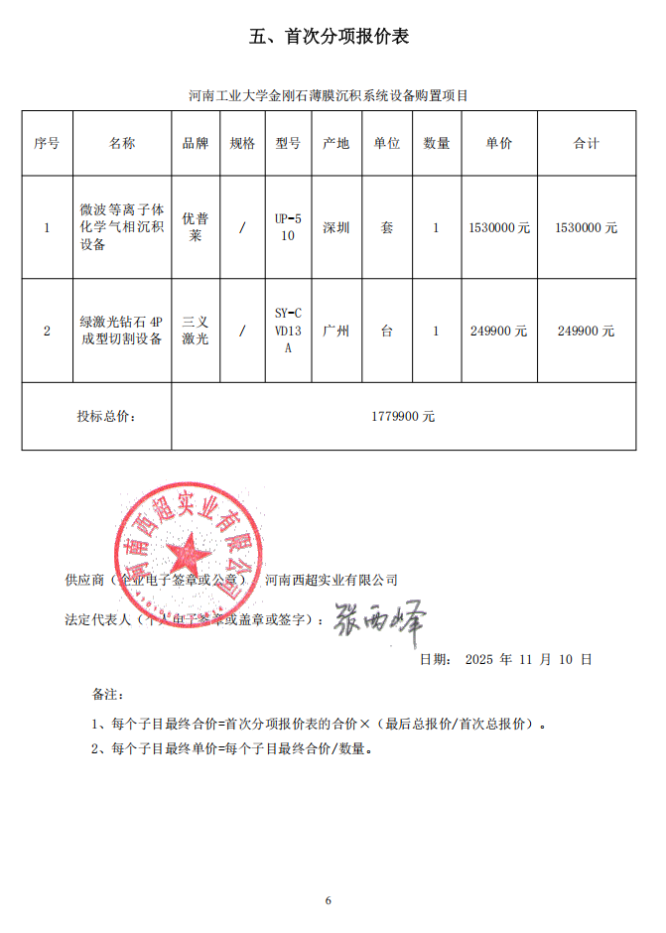
注：二次报价总价为1773700.00元

